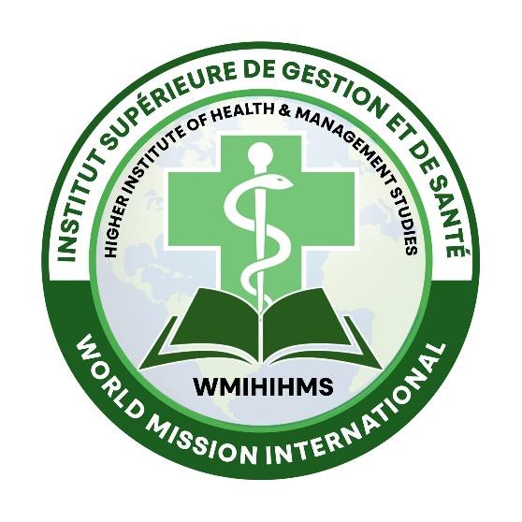**WORLD MISSION INTERNATIONAL HIGHER INSTITUTE OF HEALTH & MANAGEMENT STUDIES**

**INSTITUT SUPÉRIEUR INTERNATIONAL DE LA SANTÉ ET DES ÉTUDES DE GESTION WORLD MISSION**

***“Empowering professionals with global standards and local relevance”***

***‘’Former des professionnels selon des standards internationaux adaptés au contexte local’’***

* **💡 WHO WE ARE**
* **💡 QUI SOMMES-NOUS ?**

WMIHIHMS delivers American-standard National & HND diplomas in Health Sciences and Management Studies, interwoven with Christian values and global exposure.

WMIHIHMS offre des diplômes nationaux et HND aux normes américaines dans les domaines des sciences de la santé et des études de gestion, intégrant des valeurs chrétiennes et une ouverture internationale.

* ***🎯 VISION & MISSION***
* ***🎯 VISION & MISSION***
* **Vision**
* **Vision**

To be Cameroon’s leading institution for developing ethical, skilled healthcare and management professionals with international competitiveness.

Devenir la principale institution du Cameroun pour la formation de professionnels éthiques et compétents dans les domaines de la santé et de la gestion, compétitifs à l’échelle internationale.

* **Mission**
* **Mission**

We commit to:

Nous nous engageons à :

* High-quality, industry-aligned curriculum
* Un programme de formation de haute qualité aligné sur les besoins du marché
* Transformative practical training
* Une formation pratique transformative
* Leadership and entrepreneurial development
* Le développement du leadership et de l’entrepreneuriat
* Ethical integrity and community impact
* L'intégrité éthique et l'impact communautaire
* Global readiness through international partnerships
* Une ouverture mondiale à travers des partenariats internationaux

*🌐 AFFILIATED WITH EBENEZERETTA HEALTH CENTER CARE SERVICES (USA)*

*🌐 PARTENARIAT AVEC EBENEZERETTA HEALTH CENTER CARE SERVICES (USA)*

🌍 International affiliations in U.S. healthcare settings

🌍 Partenaire internationaux dans des structures de santé aux États-Unis

💼 Job placement assistance for top graduates

💼 Aide au placement professionnel pour les meilleurs diplômés

📚 Curriculum enrichment and mentorship by U.S. professionals

📚 Enrichissement du programme et mentorat assuré par des professionnels américains

* **🎓 OUR ACADEMIC PROGRAMMES**
* **🎓 NOS PROGRAMMES ACADÉMIQUES**

🩺 Faculty of Health Sciences

🩺 Faculté des Sciences de la Santé

HND in Nursing

HND en Soins Infirmiers

HND in Pharmacology

HND en Pharmacologie

HND in Biomedical Sciences

HND en Sciences Biomédicales

📌 Core modules include anatomy, physiology, microbiology, pharmacology, medical ethics, nutrition, first aid, clinical practicum, and biomedical techniques.

📌 Les modules de base incluent l'anatomie, la physiologie, la microbiologie, la pharmacologie, l’éthique médicale, la nutrition, les premiers secours, les stages cliniques et les techniques biomédicales.

* *💼 Faculty of Management Studies*
* *💼 Faculté des Études de Gestion*

Specialisations: Marketing, HR Management, Banking & Finance, Accounting, Entrepreneurship, Logistics, Business Law, Insurance, Secretarial Admin

Spécialisations : Marketing, Gestion des Ressources Humaines, Banque & Finance, Comptabilité, Entrepreneuriat, Logistique, Droit des Affaires, Assurance, Secrétariat

New streams: Digital Marketing, Strategic Leadership & Business Analytics

Nouvelles filières : Marketing Digital, Leadership Stratégique & Analyse des Affaires

* **📥 ADMISSION REQUIREMENTS**
* **📥 CONDITIONS D’ADMISSION**

GCE O‑Level (minimum 4 credits) or equivalent including Maths

BEPC ,CAP ou équivalent

Complete application form + 2 passport photos

Formulaire de candidature rempli + 2 photos passeport

Copy of birth certificate or national ID

Photocopie de l’acte de naissance ou de la carte nationale d’identité

Academic transcripts (if available)

Relevés de notes académiques (si disponibles)

Motivation letter (optional but encouraged)

Lettre de motivation (facultative mais recommandée)

* **🌟 WHY CHOOSE WMIHIHMS?**
* **🌟 POURQUOI CHOISIR WMIHIHMS ?**

American-standard curriculum + local accreditation

Programme aux normes américaines + accréditation locale

Qualified faculty: local and international experience

Enseignants qualifiés : expérience locale et internationale

Modern infrastructure: clinical/lab facilities, ICT-enabled classrooms

Infrastructures modernes : laboratoires, salles équipées en TIC

Clinical training: placements in partner hospitals and health centers

Stages cliniques : affectation dans des hôpitaux et centres de santé partenaires

Global opportunities: internships and employment in the USA

Opportunités internationales : stages et emploi aux États-Unis

Holistic development: leadership, ethics, entrepreneurship

Développement global : leadership, éthique, entrepreneuriat

Financial aid: scholarships and merit‑based awards

Aide financière : bourses et prix au mérite

Affordable & flexible tuition

Frais de scolarité abordables et flexibles

On-campus accommodation: secure, well-equipped living spaces

Hébergement sur campus : cadre sécurisé et bien équipé

* **🏠 HOSTEL ACCOMMODATION**
* **🏠 HÉBERGEMENT EN INTERNAT**

Secure 24/7 environment

Environnement sécurisé 24h/24

Shared/private rooms, study lounges

Chambres partagées/privées, salles d’étude

Cafeteria, laundry, utilities

Cafétéria, buanderie, commodités

Supervision and student welfare services

Supervision et accompagnement des étudiants

* **CAREER PATHWAYS**
* **DÉBOUCHÉS PROFESSIONNELS**

*Health Sciences Graduates*

Diplômés en Sciences de la Santé

→ Hospitals, diagnostic labs, pharmaceutical firms, public health agencies, NGO sector, regulatory bodies

→ Hôpitaux, laboratoires de diagnostic, firmes pharmaceutiques, agences de santé publique, ONG, autorités de régulation

*Management Graduates*

*Diplômés en Gestion*

→ Corporates, banking/insurance sectors, logistics, startups, and public administration

→ Entreprises, banques/assurances, logistique, startups, administration publique

*Top Graduates*

*Meilleurs diplômés*

→ Opportunity for U.S.-based employment via Ebenezer partnership

→ Opportunité d’emploi aux États-Unis via notre partenariat avec Ebenezer

* **📍 CONTACT US**
* **📍 CONTACTEZ-NOUS**

Location: Yaoundé–Soa, Cameroon

📞 Tel: +237 1240 444 2169 / +237 656 532 487

📧 Email: [Insert Email]

🌐 Website/Social Media: [https://www.facebook.com/share/p/16bnqAXXzc/?mibextid=wwXIfr]

> 🎓 **Join WMIHIHMS — Where local heritage meets global ambition. Apply today and shape your future!**

**🎓 Rejoignez WMIHIHMS — Là où l’héritage local rencontre l’ambition mondiale. Postulez dès aujourd’hui et façonnez votre avenir !**